# **Anigen Rapid CPV/CCV Ag**

Testovací souprava

*Pouze pro veterinární použití. Veterinární přípravek.*

Návod k použití.

|  |  |
| --- | --- |
| Výrobce: | Distributor v ČR a držitel rozhodnutí o schválení: |
| BIOADVANCE CENTROAMERICA S.A. | ConnectAmericas | C:\Users\jsebankova\AppData\Local\Microsoft\Windows\INetCache\Content.Word\Logo OKS s www - FINAL.PNG |
| BIONOTE, Inc.  22 Samsung 1-ro 4-gil,  Hwaseong-si, Gyeonggi-do  18449, Republic of Korea  E-mail: [bionote@bionote.co.kr](mailto:bionote@bionote.co.kr)  [www.bionote.co.kr](http://www.bionote.co.kr) | O.K. SERVIS BioPro, s.r.o.  Bořetická 2668/1  193 00 Praha 9  Česká republika  [info@oks.cz](mailto:info@oks.cz)  [www.biopro.cz](http://www.biopro.cz) |

Princip

Souprava Anigen Rapid CPV/CCV Ag Test Kit je chromatografický imunoanalytický test pro kvalitativní detekci antigenů psího parvoviru a koronaviru ve výkalech psů.

Souprava Anigen Rapid CPV/CCV Ag Test Kit má dvě linie, které označují testovací linii (T) a kontrolní linii (C) na povrchu kazety. Testovací linie a kontrolní linie ve výsledkovém testovacím okénku nejsou před nanesením vzorků viditelné. Kontrolní linie je referenční a indikuje, že test probíhá správně. Musí se zobrazit vždy, když test proběhl. Pokud je antigen psího parvoviru (CPV) a/nebo antigen koronaviru psů (CCV) ve vzorku přítomen, zobrazí se fialová testovací linie v okénku s výsledky.

Vysoce selektivní protilátky proti CPV a CCV se používají jako záchytné protilátky. Ty jsou schopny detekovat CPV a CCV antigen ve vzorku psů s vysokou přesností.

# Materiály, které jsou součástí balení

|  |  |
| --- | --- |
| Reagencie | 10 testů v soupravě |
| Kazeta pro rychlý test Anigen Rapid CPV/CCV Ag | 10 |
| Zkumavka s rozpouštědly pro analýzu | 10 |
| Jednorázový tampon | 10 |
| Jednorázové kapátko | 10 |
| Návod k použití | 1 |

# Požadované materiály, které nejsou součástí balení

1) Stopky

# Bezpečnostní opatření

1) Testovací sada je určena pouze pro psy. Nepoužívejte pro jiná zvířata.

2) Testovací zařízení je citlivé na vlhkost i teplo. Proveďte test ihned po vyjmutí testovací kazety z fóliového sáčku.

3) Testovací komponenty nepoužívejte opakovaně.

4) Vzorek nanášejte ve svislé poloze.

5) Nedotýkejte se membrány ve výsledkovém okénku testovací kazety-.

6) Nepoužívejte testovací soupravu po uplynutí uvedeného data použitelnosti vyznačeného na štítku.

7) Nepoužívejte testovací soupravu, pokud je sáček poškozen nebo je porušena pečeť.

8) Nemíchejte složky z různých čísel šarží, protože složky v této soupravě byly testovány kontrolou kvality jako standardní jednotka šarže.

9) Se všemi vzorky je třeba zacházet jako s potenciálně infekčními. Používejte ochranné pomůcky rukavice při manipulaci se vzorky. Poté si důkladně umyjte ruce

10) Dekontaminujte a bezpečně zlikvidujte všechny vzorky, použité soupravy a potenciálně kontaminované materiály v souladu s národními a místními právními předpisy.

11) Uchovávejte mimo dohled a dosah dětí.

# Skladování a stabilita

1) Skladujte testovací soupravu při teplotě 2–30 °C. NEZAMRAZUJTE.

2) Testovací soupravu neskladujte na přímém slunečním světle.

3) Testovací souprava je stabilní do data exspirace vyznačeného na štítku obalu.

# Odběr a příprava vzorku

1) Pro tento test by měl být použit vzorek psích výkalů

2) Vzorky by měly být testovány ihned po odběru.

3) Pokud se vzorky netestují okamžitě, měly by se uchovávat při teplotě 2–8 °C po dobu 24 hodin. Pro delší skladování je třeba vzorky zmrazit při -20 °C nebo nižší teplotě. Zmrazené vzorky by měly být před použitím vytemperovány na pokojovou teplotu (15–30 °C).

4) Množství výkalů na fekálním stěru může ovlivnit výsledky. Je nutné, aby množství výkalů na tamponu odpovídalo níže znázorněným obrázkům. Nadměrné množství výkalů může způsobit falešně pozitivní výsledek a zpomalit migraci vzorku v testovací kazetě.

# 

1. Málo

2. Dostačující

3. Dostačující

4. Příliš mnoho

# Postup testu

1) Všechna činidla a vzorky musí mít před použitím pokojovou teplotu (15–30 °C).

2) Odeberte vzorky výkalů pomocí tamponu.

3) Vložte tampon se stěrem do zkumavky, které obsahují 1 ml testovacích rozpouštědel a promíchejte, dokud se vzorek nerozpustí (přibližně 10 s).

4) Počkejte 1 minutu, aby se velké částice usadily. Poté tampon se stěrem odstraňte.

5) Vyjměte testovací kazetu z fóliového sáčku a umístěte ji na rovný a suchý povrch.

6) Pomocí jednorázového kapátka odeberte ze zkumavky vzorek supernatantu.

7) Pomocí kapátka nakapejte 4 kapky vzorku do otvoru pro vzorek (S), kapku po kapce ve svislém směru.

8) Spusťte stopky. Vzorek bude protékat přes testovací výsledkové okénko. Pokud nevzlíná, po 1 minutě přidejte do otvoru pro vzorek ještě jednu kapku směsného vzorku.

9) Interpretujte výsledky testu po 5–10 minutách. Po déle než 10 minutách výsledek neodečítejte.

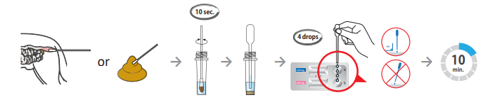

# Hodnocení výsledku

1) Negativní výsledek

V testovacím okénku se objeví pouze kontrolní linie „C“.

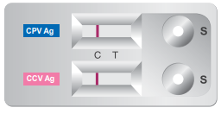

## 2) Souběžný pozitivní výsledek CPV a CCV

Přítomnost obou barevných linií ("T" a "C") v testovacím okénku u obou antigenů indikuje pozitivní výsledek na psí parvovirus i psí koronavirus, bez ohledu na to, která z těchto linií u CPV Ag nebo CCV Ag se objevila jako první

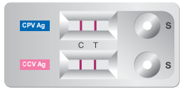

## 3) CPV Pozitivní výsledek

Přítomnost dvou barevných linií ("T" a "C“) v testovacím okénku u CPV Ag a přítomnost pouze jedné linie u ("C") v testovacím okénku CCV Ag znamená, že vzorek je pozitivní pouze na psí parvovirus (bez ohledu na to, která z barevných linií se objevila jako první).

# 

## 4) CCV Pozitivní výsledek

Přítomnost dvou barevných linií ("T" a "C") v testovacím okénku u CCV Ag a přítomnost pouze jedné linie u ("C") v testovacím okénku CPV Ag, že vzorek je pozitivní pouze na psí koronavirus (bez ohledu na to, která z těchto barevných linií se objevila jako první).

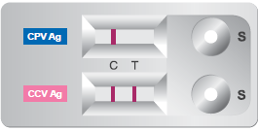

## 5) Neplatný výsledek

Neobjeví-li se kontrolní linie ("C"), výsledek je považován za neplatný. Vzorek by měl být znovu otestován

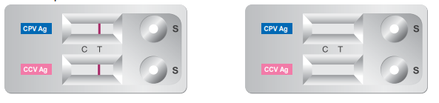

# Omezení testu

1) Přestože je testovací souprava Anigen Rapid CPV/CCV Ag velmi citlivá při detekci antigenu psího parvoviru a antigenu psího koronaviru, pří malém množství viru může dojít k falešným výsledkům. Jiné klinicky dostupné testy jsou nutné, pokud jsou získány pochybné výsledky. Stejně jako u všech diagnostických testů platí, že definitivní klinická diagnóza by neměla být založena pouze na výsledcích jediného testu, ale měla by být provedena veterinárním lékařem až po zjištění všech relevantních klinických a laboratorních nálezů. Mezní hodnota detekce antigenu parvoviru psů v této soupravě je přibližně 3,13×105 TCID50/ml. Limit detekce antigenu koronaviru psů je přibližně 1,97×104 TCID50/ml.

2) V odečítacím okénku se může objevit světle růžové zbarvení pozadí, to neovlivní přesnost výsledků.

3) Společnost BIONOTE Inc. a její distributoři nemohou nést odpovědnost za následky nesprávného použití nebo nesprávné interpretace výsledků uvedených v testu.